التشابه في المثلثات قائمة الزاوية
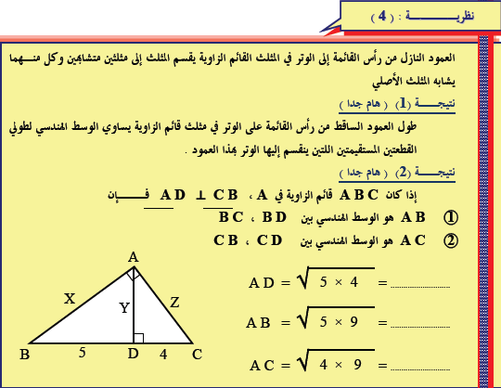

\

$$\sqrt{45}$$
$$\sqrt{20}$$
$$\sqrt{36}$$

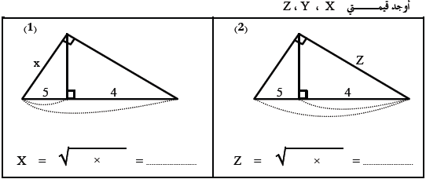

4 9 $\sqrt{36 }$
5 9 $\sqrt{45}$

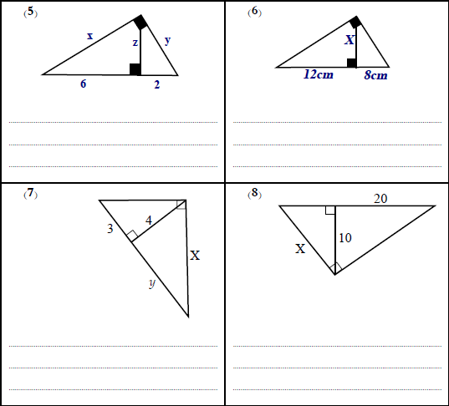

x = $\sqrt{6×8 }$ = 6.9
Z=$\sqrt{6×2}$ = 3.4
y=$\sqrt{2×8}$ = 4
x= $\sqrt{12×8}$ = 9.7

( 10 )² = 20y
y=$\frac{100}{20}$ =5
y= $\sqrt{\left(5\right)×(25)}$ = 11.1
( 4 )² = 3y
y=$\frac{16}{3}$ =5.3
y= $\sqrt{\left(8.3\right)×(5.3)}$ = 6.6

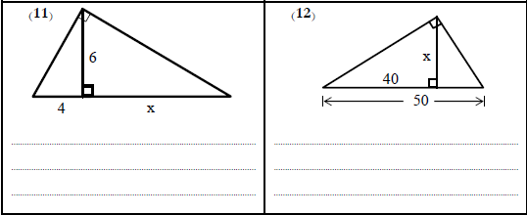

x= $\sqrt{\left(40\right)×(10)}$ = 20
( 6 )² = 4x
x=$\frac{36}{4}$ =9

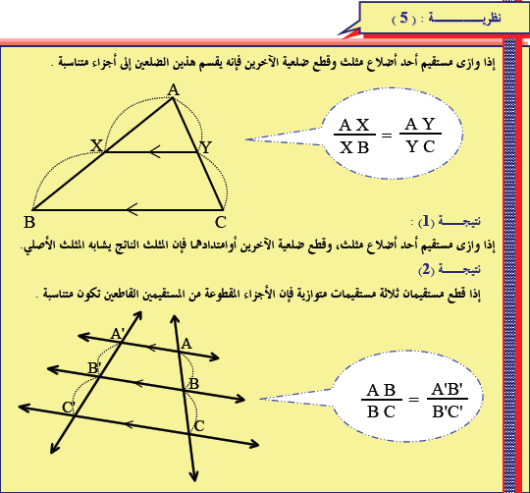

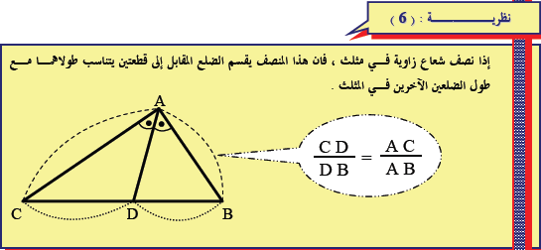

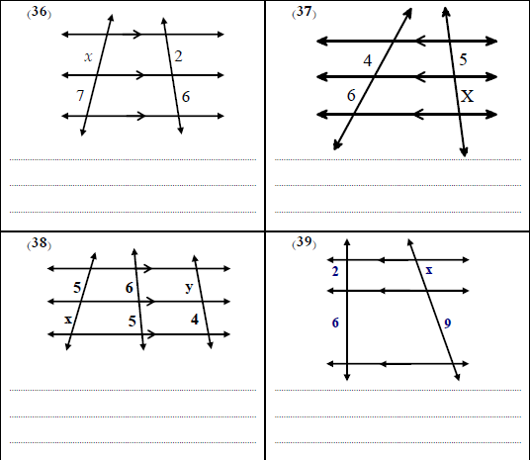

$\frac{4}{6}$ =$\frac{5}{x}$
x= $\frac{5×6}{4}$ = $\frac{30}{4}$ = 7.5

$\frac{x}{7}$ =$\frac{2}{6}$
x= $\frac{7×2}{6}$ = 2.3

$\frac{6}{5}$ =$\frac{5}{x}$ $\frac{6}{5}$ = $\frac{y}{4}$
x= 4.1 y= 4.8
$\frac{2}{6}$ =$\frac{x}{9}$
x= $3$

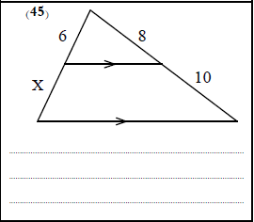

$\frac{6}{x}$ =$\frac{8}{10}$
x=$7.5$

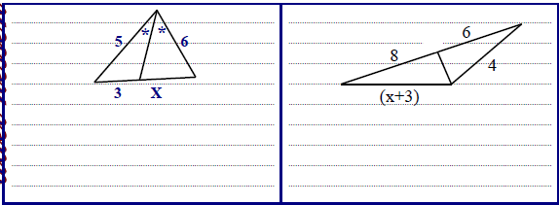
$\frac{6}{8}$ =$\frac{4}{(x+3)}$
6(x+3)=8x4 x=$\frac{14}{6}$ = 2.3
6x+18=32
6x=14

$\frac{6}{5}$ =$\frac{x}{3}$
x= $3.6$

العلاقة بين مساحة شكلين و محيطهما
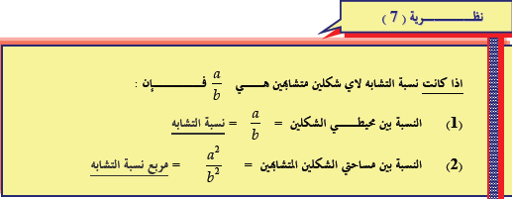

النسبة بين الاطوال
$$\frac{3}{6}=\frac{5}{10}=\frac{4}{8}$$
$$\frac{1}{2}=\frac{1}{2}=\frac{1}{2}$$
المحيط 12 / 24
النسبة بين محيط الشكلين
$$\frac{12}{24}=\frac{1}{2}$$
المساحة

$\frac{1}{2}$ × 4 × 3 = $\frac{12}{2}$ = 6
$\frac{1}{2}$ × 8 × 6 = $\frac{28}{2}$ = 24
$$\frac{6}{24}=\frac{\sqrt{1}}{\sqrt{4}}=\frac{(1)}{(2)}$$

10 10

8

3 5

4

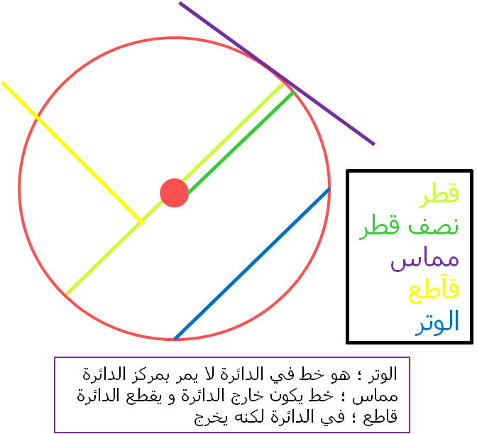
الدائرة : الاوتار المتقاطعة ، المماس

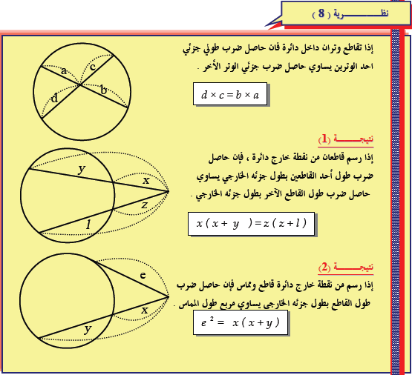

z
8
16

8 5
4
Y

A D
6
4 f 8
C B

z²=8(8+16)
z²=192
z= $\sqrt{192}=13.8$

x(x+y)=z=(z+L)
5(5+8)=4(4+y)
5x13=16+4y
65=16+4y
-16 -16
49 = 4y
4 4
y= 12.25

AFxFB=CFxFD
$\frac{6×8}{4}= \frac{4×}{4}$
X=$\frac{48}{4}=12$

